كلمـــــــات
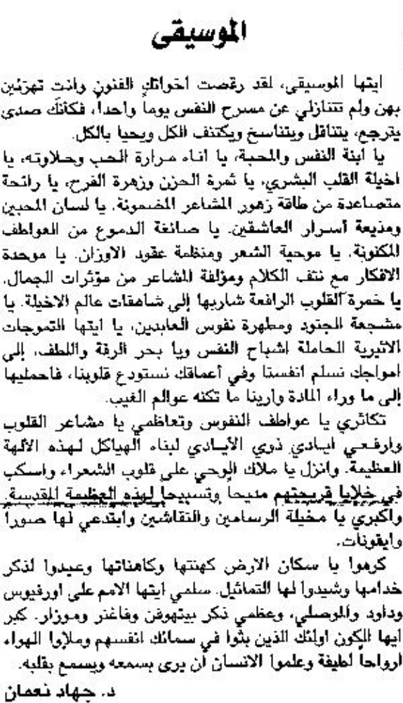

اللواء – 21 كانون الثاني 2014

